附件2

泉州市建筑施工特种作业人员

证书延期复核申请流程
- 申请条件和材料要求
条件 | 材料要求
①证书有效期满前3个月内提出申请；  ②男不超过60周岁（从60周岁逐步延长至63周岁,退休年龄从2025年1月1日起，每四个月延迟一个月），女不超过55周岁；  ③近三个月内经县级以上医院体检合格且无妨碍从事相应特种作业的疾病和生理缺陷；  ④按规定参加年度安全教育培训或者继续教育（年度24学时，两年共48学时）。  ⑤无生产安全事故责任；2年内违章操作记录未达3次（含3次）以上。 | ①《建筑施工特种作业操作资格证书延期复核申请表》（注：网上填报）；  ②近3个月县级以上医院体检合格证明（注：网上提交原件扫描件; 心电图和血常规报告、身体条件证明三项材料组合在一张图上提交，相关内容、结论、个人和医生的签名和日期信息完整）。

二、继续教育要求
1.自行选择经福建省住建厅登记确认的培训机构完成继续教育学习。
2.查询继续教育学时是否合格：登录“福建省住建厅”官网—【行业管理】—【建设人才】—【考试成绩查询】—【继续教育查询】—输入姓名和身份证号码—查询对应证书号码的继续教育学时是否符合要求。如查无记录，需自行联系培训机构完成数据上传。
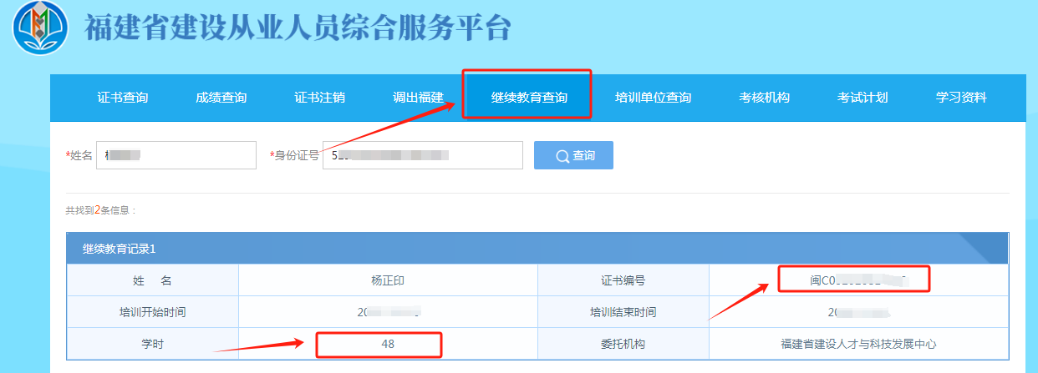
三、提交办理
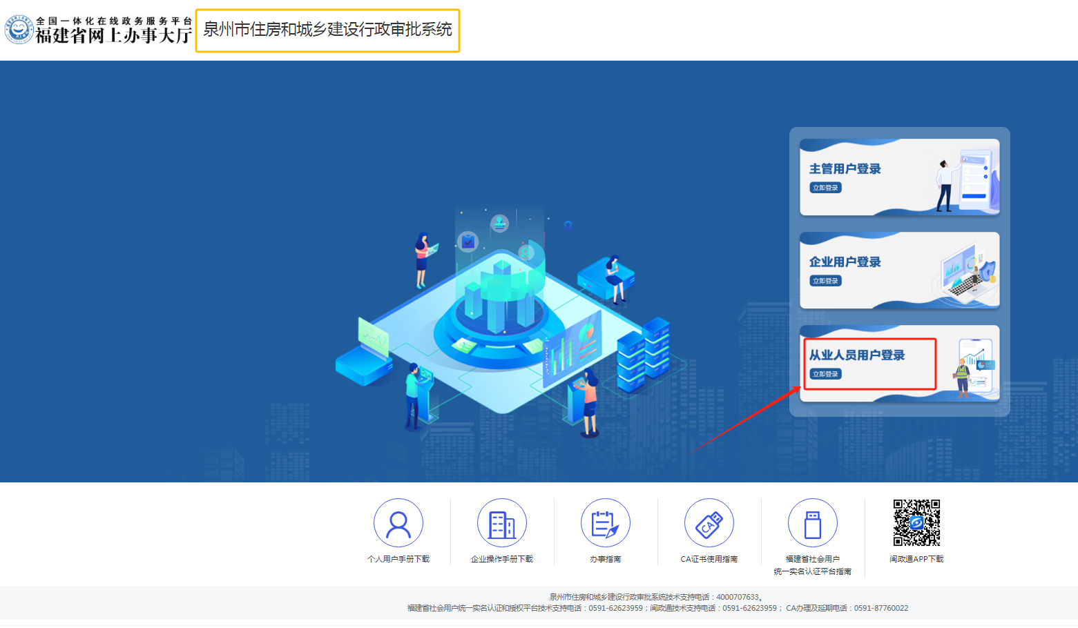
1.电脑端登录“泉州市住房和城乡建设行政审批系统http://59.57.6.193:8123/gaia/peelLogin.html#/”，点击【从业人员用户登录】—打开手机“闽政通”APP扫二维码登录；或点击左侧“账号密码登录”，输入“闽政通”账号和密码登录。
2.【业务办理】—【新增申请】—选择对应工种【延期复核】—【发起申请】—根据系统提示提交材料完成申办。
